**Metalowa ławka z obiciem w nowoczesnym wydaniu**

**We współczesnym ogrodnictwie palmę pierwszeństwa dzierży metal. Znacznie bardziej praktyczny odpowiednik drewna doskonale sprawdza się w użytku zewnętrznym ze względu na swoją dużą trwałość.**

**Mebel z obiciem - coś dla Ciebie!**

Jednym z najczęstszych wyborów wśród entuzjastów odpoczynku pod chmurką jest **metalowa ławka z obiciem**. Doskonale sprawdza się zarówno w czasie późnojesiennych chłodów jak i podczas upałów nawiedzających nas latem. Ze względu na swoją jakość i łatwość konserwacji, świetnie sprawdzi się też w niepogodę. Odporny na wilgoć, nie wymaga zabezpieczania ani konserwacji. Jest również stosunkowo lekka i zwrotna więc zmiana aranżacji przebiegnie błyskawicznie.

**Metalowa ławka - nie tylko do ogrodu**

Mebel nadaje się nie tylko do użytku zewnętrznego. Doskonale sprawdzi się również w domowym zaciszu, w przedpokoju lub pokoju dziennym. Ma charakterystyczny kształt i siedzisko w skandynawskim stylu. [Metalowa ławka z obiciem](http://www.mattianni.pl/lawka-pandora) posiada poduszkę w wielu kolorach. Wystarczy, że w formularzu określisz jaki odcień najbardziej Ci odpowiada a my zajmiemy się resztą.

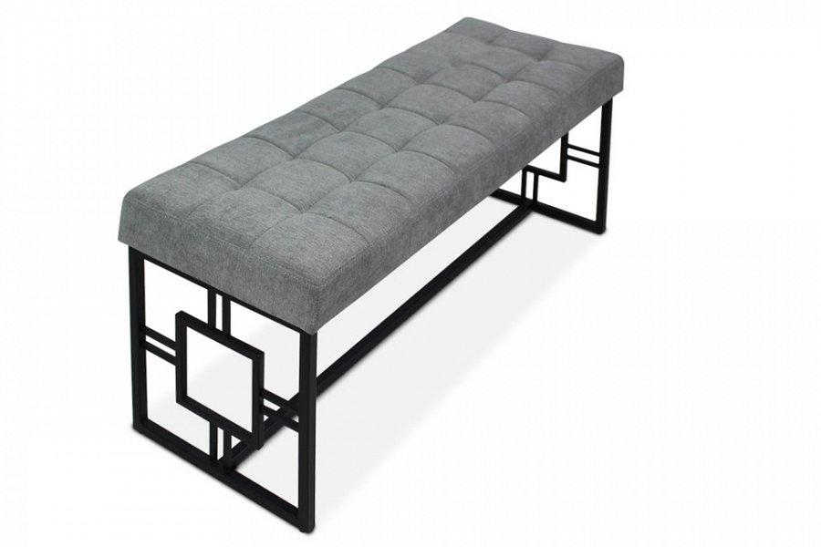

Jeśli szukasz designerskich, niepowtarzalnych modelów, koniecznie odwiedź stronę Mattianni - strefę, w której znajdziesz wysokiej jakości, nowoczesne produkty dostosowane do potrzeb klienta. Znajdziesz u nas meble, łóżka, lampy, elementy dekoracyjne, niezbędniki do ogrodu. Zapraszamy również na bloga, w którym informujemy o bieżących inspiracjach.